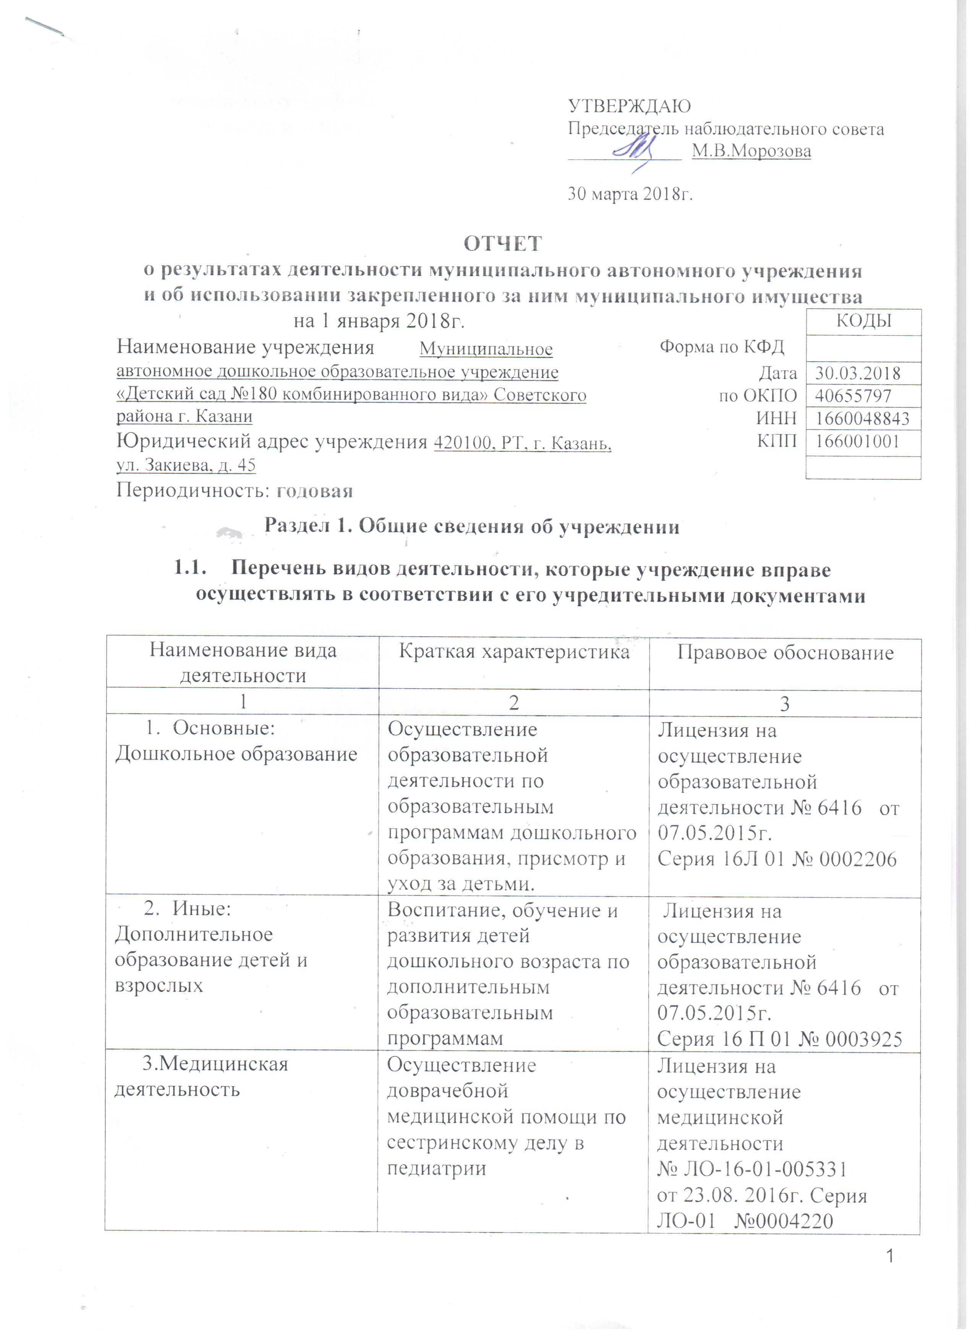

1.2. Перечень услуг (работ), оказываемых потребителям за плату в случаях, предусмотренных нормативными правовыми (правовыми) актами
Наименование услуги (работы) | Потребитель (физическое или юридическое лицо) | Нормативный правовой (правовой) акт
1 | 2 | 3
Веселый английский | Физическое лицо | Лицензия на осуществление образовательной деятельности № 6416 от 07.05.2015г. Серия 16Л 01 № 0002206 Приложение №1 к лицензии на осуществление образовательной деятельности Серия 16 П 01 № 0003925 от 07.05.2015г. регистрационный № 6416
Музыкально- театральная-студия «Хыял» | Физическое лицо
Каратэ «Кёкусинкайкан» | Физическое лицо
Вокал | Физическое лицо
Детский фитнес
Изучаем английский играя
Фитнес для дошкольников
Вокал «Домисолька»
Присмотр и уход

1.3. Перечень разрешительных документов, на основании которых учреждение осуществляет деятельность

Наименование документа | Номер и дата выдачи | Срок действия
1 | 2 | 3
Лицензия на право ведения образовательной деятельности.  Приложение №1 к лицензии на право ведения образовательной деятельности | Серия 16Л 01 № 0002206 от 07.05.2015г. регистрационный № 6416  Серия 16 П 01 № 0003925 от 07.05. 2015г. регистрационный № 6416 | бессрочно  бессрочно
Лицензия на осуществление медицинской деятельности  Приложение №1 к лицензии на осуществление медицинской деятельности | Серия ЛО-01 №0004220 0т 23.08.2016г. регистрационный номер ЛО-16-01-005331  Серия ЛО-01 №0022305 от 23.08.2016г. к лицензии №ЛО-16-01-005331 от 23.08.2016 | бессрочно
Постановление ИКМО «О создании муниципальных автономных дошкольных образовательных учреждениях г. Казани в 2009 году» | № 6659 от 10.08.2009г. | бессрочно
Устав Муниципального автономного дошкольного образовательного учреждения «Детский сад №180 комбинированного вида» Советского района г. Казани | Утвержден приказом Комитета земельных и имущественных отношений Исполнительного комитета г. Казани от 28.07.2015г. №1607/кзио-пк | до внесения изменений
Свидетельство о внесении записи в Единый государственный реестр юридических лиц | Серия 16 №005424064 от 24.03.2009г. | бессрочно
Договор оперативного управления (на здание детского сада) | Серия 16-АЕ №068979 от 20.05.2010г. | бессрочно
Договор оперативного управления (на здание хозяйственного блока) | Доп. соглашение от 23.03.2010г. к Договору №1/124 от 19.10.2009 | бессрочно
Свидетельство о государственной регистрации права (на земельный участок) | №1/124 от 19.10.2009 | бессрочно
Свидетельство о государственной регистрации права (на здание детского сада) | Серия 16-АЕ №068978 от20.05.2010г. | бессрочно
Свидетельство о государственной регистрации права (на здание хозяйственного блока) | Серия 16-АК №564143 от 31.05.2012г. | бессрочно

1.4. Сведения о сотрудниках учреждения

N п/п | Наименование показателя | Численность сотрудников |  | Уровень профессионального образования (квалификации) сотрудников* |  | Причины изменения количества штатных единиц
N п/п | Наименование показателя | на начало отчетного периода | на конец отчетного периода | на начало отчетного периода | на конец отчетного периода | Причины изменения количества штатных единиц
1 | 2 | 3 | 4 | 5 | 6 | 7
1. | Штатная численность | 37,3 | 36,3 | X | X | Оптимизация: перевод групп с режима 12ч. на 10,5ч.
2. | Фактическая численность | 36 | 36 | 1-16 чел.  3-6 чел.  4-9 чел.  5-5 чел. | 1-17  3-6  4-8  5-5
* Уровень профессионального образования (квалификации) сотрудников: высшее -1, неполное высшее - 2, среднее профессиональное - 3, начальное профессиональное - 4, среднее (полное) общее - 5, основное общее - 6, не имеют основного общего - 7, ученая степень (кандидат наук - 8, доктор наук - 9)

1.5. Средняя заработная плата сотрудников учреждения

Наименование показателя | Размер средней заработной платы, руб
1 | 2
За 2015 год | 19451,19
За 2016 год | 19841,76
За 2017 год | 20442,93

1.6. Состав наблюдательного совета
Должность фамилия, имя отчество | Решение о назначении | Срок полномочий
1 | 2 | 3
1.Заместитель начальника Управления образования Исполнительного комитета муниципального образования г. Казани  Хидиятов Ильнар Рузалович | Приказ Управления образования Исполнительного комитета муниципального образования г.Казани от 09.02.2015г. №104 | 3 года
2. Главный специалист по работе с дошкольными образовательными учреждениями Управления образования Исполнительного комитета муниципального образования города Казани по Советскому району Морозова Марина Васильевна |  | 3 года
3.Начальник отдела мониторинга и прогнозирования МЧС России по Республике Татарстан Гисмятов Радик Расыхович |  | 3 года
4.Исполнительный директор ООО «Техностройкомплект» Ахметов Марат Фаридович |  | 3 года
5.Заместитель начальника курса Казанского юридического института МВД России Щеботнев Денис Александрович |  | 3 года
6. Бухгалтер ООО «Индустрия» Мукминова Алсу Хайдаровна |  | 3 года
7. Учитель-логопед МАДОУ «Детский сад №180» Советского района г.Казани  Саттарова Наиля Зарибзяновна |  | 3 года

Раздел 2. Результат деятельности учреждения

2.1. Сведения об исполнении муниципального задания на оказание муниципальных услуг (выполнение работ)
Выполнено - 99,1 %

2.2. Сведения об осуществлении деятельности, связанной с выполнением работ или оказанием услуг, в соответствии с обязательствами перед страховщиком по обязательному социальному страхованию
Не осуществлялось

2.3. Сведения о балансовой (остаточной) стоимости нефинансовых активов, дебиторской и кредиторской задолженности

Наименование показателя | Значение показателя |  |  |  | Примечание
Наименование показателя | на начало отчетного периода | на конец отчетного периода | динамика изменения  (гр. 3 - гр. 2) | % изменения | Примечание
1 | 2 | 3 | 4 | 5 | 6
Балансовая (остаточная) стоимость нефинансовых активов учреждения, руб | 38535261,83 (28643187,3) | 38540241,52 (28236610,2) | 4979,69  (-406577,1) | 100,01 (98,58)
Общая сумма выставленных требований в возмещение ущерба по недостачам и хищениям материальных ценностей, денежных средств, а также от порчи материальных ценностей, руб
Справочно:
Суммы недостач, взысканные с виновных лиц, руб
Суммы недостач, списанные за счет учреждения, руб
Сумма дебиторской задолженности, руб | 42379,52 | 47816,34 | 5436,82 | 112,82
в том числе: нереальная к взысканию дебиторская задолженность, руб
Сумма кредиторской задолженности, руб | 54145,36 | 147185,68 | 93040,32 | 271,83
в том числе:
просроченная кредиторская задолженность, руб
Итоговая сумма актива баланса, руб | 719201,05 | 797764,71 | 78563,66 | 110,92

2.4. Изменение цен (тарифов) на платные услуги (работы), оказываемые потребителям в течение отчетного периода

Наименование услуги  (работы) | Квартал
Наименование услуги  (работы) | I | II |  | III |  | IV
Наименование услуги  (работы) | цена (тариф) | цена (тариф) | % изменения  (гр. 3:гр. 2 х 100) | цена (тариф) | % изменения  (гр. 5:гр. 3 х 100) | цена (тариф) | % изменения  (гр. 7:гр. 5 х 100)
1 | 2 | 3 | 4 | 5 | 6 | 7 | 8
Веселый английский | 675 | 675 | 100 | 675 | 100 | 780 | 115
Музыкально- театральная-студия «Хыял» | 760 | 760 | 100 | 760 | 100 | 876 | 115
Каратэ «Кёкусинкайкан» | 675 | 675 | 100 | 675 | 100 | 675 | 100
Вокал | 600 | 600 | 100 | 600 | 100 | 600 | 100
Детский фитнес | 550 | 550 | 100 | 550 | 100 | 636 | 100
Изучаем английский играя |  |  |  |  |  | 780
Фитнес для дошкольников |  |  |  |  |  | 636
Вокал «Домисолька» |  |  |  |  |  | 692
Присмотр и уход | 300 | 300 | 100 | 300 | 100 | 300 | 100

2.5. Сведения о потребителях и доходах, полученных от оказания платных услуг (выполнения работ)

Вид услуги (работы) | Общее количество потребителей, воспользовавшихся услугами (работами) учреждения (в том числе платными для потребителей) |  |  |  |  |  | Средняя стоимость услуг (работ) для потребителей, руб |  |  |  | Суммы доходов, полученных от оказания платных и частично платных услуг  (выполнения работ), руб
Вид услуги (работы) | бесплатно |  | частично платно |  | полностью платно |  | частично платных |  | полностью платных
Вид услуги (работы) | 2016г. | 2017г. | 2016г. | 2017г. | 2016г. | 2017г. | 2016г. | 2017г. | 2016г. | 2017г. | 2016г. | 2017г.
1 | 2 | 3 | 4 | 5 | 6 | 7 | 8 | 9 | 10 | 11 | 12 | 13
1.Родительская плата за присмотр и уход за детьми | 1 | 0 | 146 | 163 |  |  | 2750,18 | 2616,42 |  |  | 4818314,35 | 5117800,54
2.Платные услуги |  |  |  |  | 95 | 111040404104111110411111004 |  |  | 453,62 | 433,15 | 387844 | 405431,22
Итого: | 1 |  | 146 | 163 | 95 | 1104010404 | 2750,18 | 2616,42 | 453,62 | 433,15 | 5206158,35 | 5523231,76

2.6. Сведения о жалобах потребителей

Наименование потребителя | Суть жалобы | Принятые меры
1 | 2 | 3

2.7. Сведения о показателях плана финансово-хозяйственной деятельности
Единица измерения: руб.

Наименование показателя | По плану | Фактически  (кассовое исполнение) | Процент исполнения,  % | Примечание
1 | 2 | 3 | 4 | 5
Остаток средств на начало года | X | 171462,77 | X
Поступления, всего | 15789648,86 | 15219618,43 | 96,39
в том числе:
Бюджетные средства | 15034025,49 | 14586589,21 | 97,02
Внебюджетные средства | 755623,37 | 633029,22 | 83,78
Выплаты, всего | 15789648,86 | 15279935,66 | 96,77
в том числе:
Заработная плата | 8372825,50 | 8282415,23 | 98,92
Начисления на выплаты по оплате труда | 2516481,30 | 2481897,66 | 98,63
Услуги связи | 44100,00 | 44100,00 | 100,00
Коммунальные услуги | 869967,59 | 847232,10 | 97,39
Работы (услуги) по содержанию имущества | 345414,68 | 299574,24 | 86,73
Прочие работы (услуги) | 3202369,24 | 2974195,18 | 92,87
Прочие расходы | 185382,64 | 126106,00 | 68,02
Увеличение стоимости основных средств | 66659,18 | 63381,69 | 95,08
Увеличение стоимости материальных активов | 186448,73 | 161033,56 | 86,37
Остаток средств на конец года | X | 111145,54 | X
Справочно:
Объем публичных обязательств, всего
в том числе:
